Guía de aprendizaje PIE
Nombre del Estudiante |  |  | Curso: 7 año A
Nombre del Estudiante |  |  | Fecha: Semana 11-05 al 15-05
TEMA: | Factores y descomposición de factores primos.
O.A.(s) ADAPTADO: | Demostrar que comprenden los factores y múltiplos:  determinando los múltiplos y factores de números naturales menores de 100
Docente: | Katherine Artillería García  Docente PIE | Asignatura: | Matemáticas

Nota:
Se solicita guardar cada guía de material de apoyo pie para cuando nos reintegremos realicemos un trabajo colaborativo con cada material entregado… CUIDATE MUCHO … Cariños, Katherine Artilleria, Docente PIE.

Factores y Múltiplos: Números Naturales menores de 100.
RECORDEMOS QUE…
Los Múltiplos son todos los posibles resultados de multiplicar ese número por todos y cada uno de los números naturales.

1. Escribe los primeros 10 múltiplos de cada número


2. Representa en la recta numérica los múltiplos de números correspondientes

3. En cada grupo, encierra el o los numeros que no son múltiplos del número propuesto
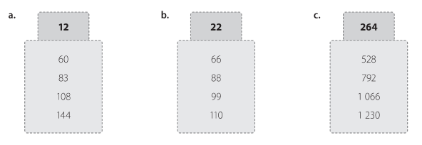
4. Constanza y Javier se preparan para un concurso matemático que está organizando su colegio. En este se han Planteado las siguientes preguntas. Respondelas
